XX Mart 2022
Satılık konut m2 fiyatlarında en hızlı artışın görüldüğü il Mersin oldu
Satılık konut fiyatları en yüksek seviyesinde

sahibinden.com ve Bahçeşehir Üniversitesi Ekonomik ve Toplumsal Araştırmalar Merkezi (BETAM)’ın hazırladığı “sahibindex Satılık Konut Piyasası Görünümü” raporuna göre, satış fiyatlarındaki artış bir miktar yavaşlasa da raporlarda incelenen dönemdeki en yüksek seviyesine ulaştı. Satılık konutların m2 fiyatları geçen yılın aynı dönemini ikiye katladı.

Bahçeşehir Üniversitesi Ekonomik ve Toplumsal Araştırmalar Merkezi (BETAM) tarafından sahibinden.com’un ilan verileriyle hazırlanan “sahibindex Satılık Konut Piyasası Görünümü” 2022 Mart ayı raporu yayınlandı. Rapora göre geçen yılın Mart ayı ile kıyaslandığında Türkiye genelinde ortalama satılık konut ilan m² cari fiyatı yüzde 119,3 artarak 7.965 TL oldu. Satılık konut ilan m² cari fiyatları aynı dönemde İstanbul’da yüzde 137,9, Ankara’da yüzde 105,5 ve İzmir’de yüzde 104,5 arttı. Böylece, ortalama satılık konut m² fiyatları İstanbul’da 11.578 TL, Ankara’da 5.137 TL, İzmir’de ise 8.947 TL oldu.

Satılık konut metrekare fiyatları geçen yılın aynı dönemine göre iki kat artarak 7.965 TL oldu
Satılık konut cari fiyatlarındaki yıllık artış oranı Ocak ayındaki yıllık artışa göre ivme kaybetti. Ocak’ta 18 puan yükselen yıllık artış hızı Şubat’ta 10,2 puan yükseldi. Bu yavaşlamaya rağmen satılık konut fiyatları geçen yılın aynı ayına kıyasla yüzde 119,3 arttı ve raporlarda incelenen dönemdeki yeni en yüksek seviyesine ulaştı. Buna bağlı olarak geçen yılın aynı ayında 3.632 TL olan Türkiye geneli ortalama satılık konut ilan m² fiyatı 7.965 TL'ye yükseldi.

Türkiye ve üç büyük ilde satılık konut ilan fiyatlarının yıllık değişimi (%)
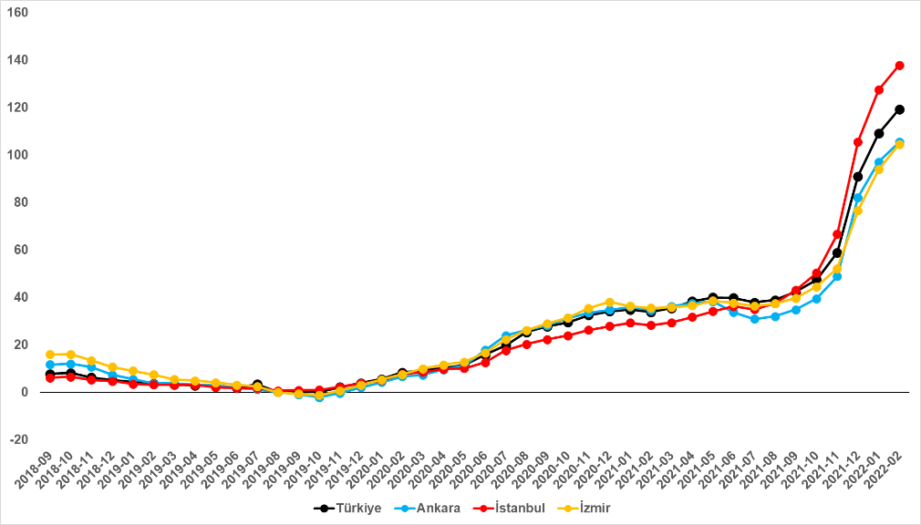
Kaynak: sahibinden.com, Betam

Üç büyük ilde satış fiyatı artış hızı yükselmeye devam ediyor
Satılık konut cari fiyatlarındaki yıllık artış oranı Türkiye genelinde olduğu gibi üç büyük ilde geçen aya göre bir miktar yavaşlasa da yükselmeye devam etti. Satılık konut fiyatlarının artış hızı geçen aya göre İstanbul'da 10,4, Ankara'da 8,4, İzmir'de 10,5 puan yükseldi. Böylece, satılık konut cari fiyatındaki yıllık artış oranı İstanbul’da yüzde 137,9, Ankara’da yüzde 105,5 ve İzmir’de yüzde 104,5 oldu. Satılık konut m² ortalama fiyatları İstanbul'da 11.578 TL’ye, Ankara'da 5.137 TL’ye ve İzmir'de 8.947 TL’ye yükseldi. Türkiye genelindeki reel satış fiyatları, 2020 Mayıs’tan itibaren artarken reel konut fiyat endeksi Şubat ayında bir miktar yükselerek 132,2’ye ulaştı. Şubat verilerine göre satılık konut reel fiyat endeksi 2017 Eylül dönemindeki değerini yüzde 32,2 aştı.

Büyükşehirlerde konut satış fiyatları artışlarında farklılık
Konut satış fiyatları Şubat ayında da geçen yılın aynı ayına göre bütün büyükşehirlerde arttı. Satılık konut m² fiyatlarında en hızlı artışın görüldüğü iller: Mersin %154,2, İstanbul %137,9, Antalya %129,7, Aydın %129 ve Diyarbakır’dır %128,2. En düşük artış oranının gerçekleştiği iller ise Manisa %87, Eskişehir %85, Malatya %82,7, Erzurum %80,1 ve Van %79,1 oldu.

En yüksek ve en düşük yıllık satılık ilan fiyatı değişimlerinin yaşandığı iller- 2022 Şubat
İller | Şubat 2021 m² Fiyatı | Şubat 2022 m² Fiyatı | Satılık Fiyat Değişimi (%)
Türkiye Ortalaması | 3632 | 7965 | 119,3
Mersin | 2450 | 6227 | 154,2
İstanbul | 4867 | 11578 | 137,9
Antalya | 4053 | 9308 | 129,7
Aydın | 4258 | 9750 | 129,0
Diyarbakır | 2301 | 5250 | 128,2
Manisa | 2789 | 5215 | 87,0
Eskişehir | 2862 | 5294 | 85,0
Malatya | 2216 | 4048 | 82,7
Erzurum | 1735 | 3125 | 80,1
Van | 2258 | 4044 | 79,1
Kaynak: sahibinden.com, Betam

Satılık konut arzı ve talebi yükseliyor
Satılık ilan sayısı ile ölçülen satılık konut arzı, geçen aya kıyasla ülke genelinde %7,1 (629 binden 674 bine), İstanbul'da %9,7 (168 binden 184 bine), Ankara'da %7,4 (59 binden 64 bine), İzmir'de ise %6,5 (51 binden 54 bine) yükseldi. Geçen aya kıyasla ülke genelinde konut arzı yüzde 7,1, konut talebi ise yüzde 3,3 yükseldi. Geçen aya göre satılan konut sayısı yüzde 15,1, konut fiyatları ise yüzde 6,3 arttı. Öte yandan, konut talebi ve satılan konut sayısı artmasına rağmen kapatılan ilan yaşı yükseldi. Üç büyük ildeki konut arzı ve talebi incelendiğinde satılan konut sayısının toplam satılık ilan sayısına oranı ülke genelinde olduğu gibi bu illerde de geçen aya kıyasla arttı. Satılık ilan sayısı İstanbul'da yüzde 9,7 (168 binden 184 bine), Ankara'da yüzde 7,4 (59 binden 64 bine), İzmir'de ise yüzde 6,5 (51 binden 54 bine) arttı. Satılan konut sayısı ise bir önceki aya göre İstanbul'da yüzde 23,9 (10.125’ten 12.547’ye), Ankara'da yüzde 12,2 (3.738’den 4.193’e), İzmir'de ise yüzde 9,9 (3.092’den 3.397’ye) yükseldi.

Üç büyük ilde satılan konut sayısının satılık konut ilan sayısına oranı (%)
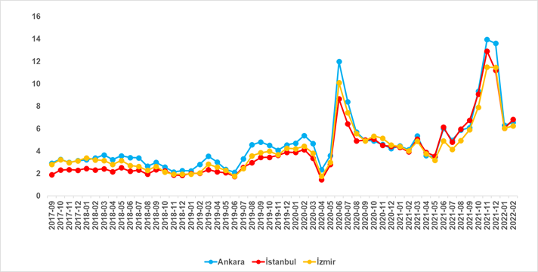
Kaynak: sahibinden.com, Betam

Satılık konutların kapatılan ilan yaşı yükseldi
Kapatılan ilan yaşı hem Türkiye genelinde hem de üç büyük ilde yükseldi. Önceki aya kıyasla kapatılan ilan yaşı Türkiye genelinde 2,8, İstanbul’da 4,3, Ankara’da 4,5, İzmir’de ise 1 gün uzadı. Son verilere göre kapatılan ilan yaşı ülke genelinde 38,4, İstanbul’da 36,2, Ankara’da 29,6 ve İzmir’de 45,7 gün oldu. Kapatılan ilan yaşı sadece dört büyükşehirde düştü. Kapatılan ilan yaşının düştüğü iller: Aydın (3,9 gün), Balıkesir (1,4 gün), Hatay (1,3 gün) ve Ordu (0,9 gün). Öte yandan, İzmir (1 gün) kapatılan ilan yaşının en az arttığı il oldu. Kapatılan ilan yaşının en çok yükseldiği iller Diyarbakır (4,9 gün), Eskişehir (6,7 gün), Muğla (6,9 gün), Malatya (8 gün) ve Van (8,1 gün) oldu.

Bir önceki aya göre satılık konut kapatılan ilan yaşının en hızlı arttığı ve azaldığı iller – Şubat 2022
İller | Satılık Konut Kapanan İlan Yaşı, Ocak 2022 | Satılık Konut Kapanan İlan Yaşı, Şubat 2022 | Aylık Değişim (Gün)
Türkiye Ortalaması | 35,6 | 38,4 | 2,8
Aydın | 44,6 | 40,7 | -3,9
Balıkesir | 50,5 | 49,1 | -1,4
Hatay | 38,1 | 36,8 | -1,3
Ordu | 41,2 | 40,3 | -0,9
İzmir | 44,7 | 45,7 | 1,0
Diyarbakır | 19,1 | 23,9 | 4,9
Eskişehir | 39,9 | 46,6 | 6,7
Muğla | 61,2 | 68,1 | 6,9
Malatya | 26,4 | 34,4 | 8,0
Van | 22,5 | 30,6 | 8,1
Kaynak: sahibinden.com, Betam

Raporun tamamına buradan ulaşabilirsiniz.

sahibinden.com hakkında
Aksoy Group bünyesinde 2000 yılında kurulan sahibinden.com, AR-GE merkezinde geliştirdiği yenilikçi ürün ve hizmetlerle Türkiye’nin lider teknoloji şirketlerinden biri olmaya devam ediyor. Aralık 2021’de ayda 58,1 milyon kullanıcının 463,4 milyon kez ziyaret ederek, 12,7 milyar sayfa görüntülediği sahibinden.com; 900’den fazla çalışanı, 5 milyondan fazla aktif ilan ve yüz binlerce ürün çeşidiyle Türkiye’nin en büyük elektronik ticaret ve ilan platformlarından birisi olma özelliğini taşıyor.

sahibinden.com güçlü teknolojik altyapısı ve çağın şartlarına uygun olarak geliştirdiği iş modeli sayesinde ikinci el ürünlerin satış yoluyla tekrar kullanıma kazandırılmasına aracılık ederek çevresel sürdürülebilirliğe katkı sağlıyor. sahibinden.com, 2021 yılında açıkladığı İkinci Elin Sürdürülebilirliğe Katkısı raporunda kullanıcıların ikinci el ürünleri tercih ederek 1 yılda 1,9 milyon ton karbondioksit üretiminden tasarruf ettiğini ortaya koydu. Yeşil Ofis Sertifikası almaya hak kazanan ilk e-ticaret şirketi olan sahibinden.com; uzun yıllardır enerji tasarrufu, yenilenebilir kaynaklar ve doğal kaynakların bilinçli kullanımı konusunda kurum içi çalışmalar gerçekleştiriyor. Teknoloji endüstrisini karbon-nötr hale getirmeyi hedefleyen LFCA (Leaders for Climate Action) üyeliği bulunan şirketin çalışanları da birer sürdürülebilirlik elçisi olarak çalışmalarına aralıksız devam ediyor.

